Český svaz ochránců přírody Podorlicko – Česká Třebová

pořádá v Ekocentru Podorlicko
(v ulici Podbranská, naproti gymnáziu)
VÝSTAVU
KAKTUSŮ A SUKULENTŮ
spojenou s prodejem

• Pátek 21. 6. 2013 - od 8.00 do 17.00
• Sobota 22. 6. 2013 - od 8.00 do 17.00 + v. dílna
• Neděle 23. 6. 2013 - od 8.00 do 16.00 + v. dílna

Během výstavy bude zajištěn odborný výklad a také poradenství pro začínající i pokročilé pěstitele.

Vstupné: dobrovolné

Souběžně s výstavou bude probíhat v sobotu a v neděli

výtvarná PICHLAVÁ DÍLNA aneb KAKTUS, KTERÝ SE NIKDY NEZALÉVÁ.
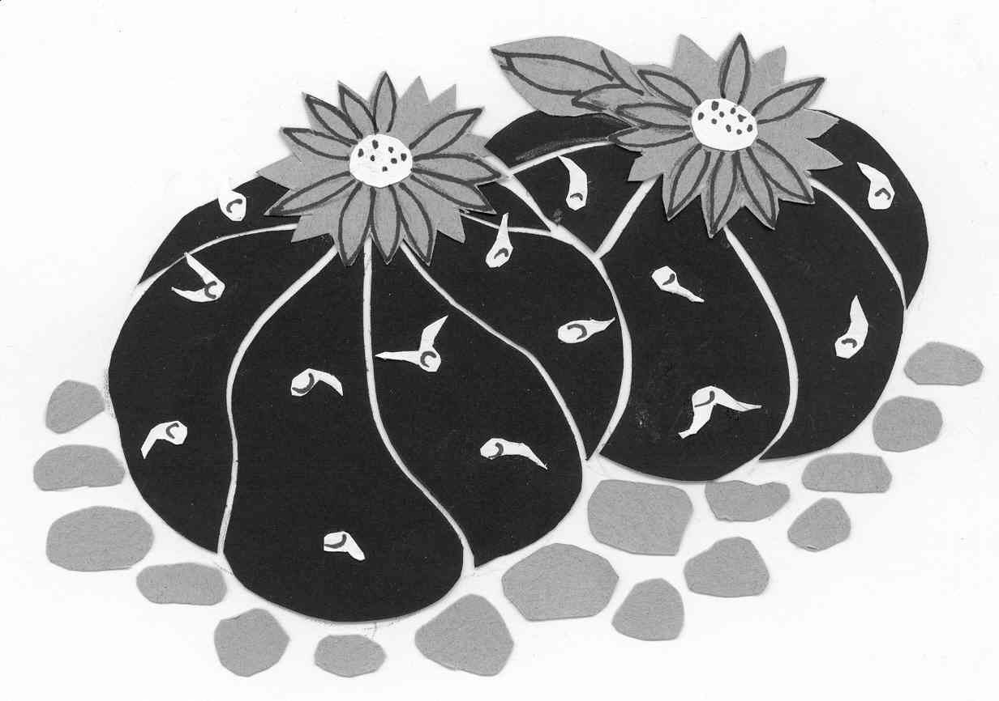

Akce je podpořena Pardubickým krajem

